# [タイトル] ハラヘリのベル

## コンセプト　敵を素早く多く倒す爽快感

### 目次

1. 概要
2. 構成要素
3. 詳細
4. 発注表
   1. デザイン
   2. プログラム

# 概要

* ボスを倒すとクリアのベルトスクロールアクション
* スコアあり(判定　ステージで敵を倒した数．スピードによって決める)
* 敵を食べるアクションあり，敵のHPを一定数減らすと食べられる（一定数まで体力が減らされていないと弱攻撃より強いくらいの判定になる）
* 食べることのより満腹ゲージがＵＰ，ゲージ量で様々な効果あり!! (HP回復は別)

# 構成要素

# 詳細

## スタート画面

Enterキーを押してスタート

タイトル

Enterキー　スタート

## ステージ画面

ステージセレクト

* チュートリアルの隣の三角は，現在選んでいるポインタ.

チュートリアル

ステージ

一部背景表示

ステージ名

これを動かし,ステージ選択

ステージ名

* スコアは，スコアの場所に

数字，横に段階評価’A’,’B’

などにする．

スコア　Ａ

(例) 1600 評価 Ａ, など

## ゲーム画面

HP

背景

* 敵の上にある青いバーは，敵のＨＰ

スタミナゲージ

* 敵が食べられる状態になると点滅

これの判定としては，通常攻撃，一発で

倒れるくらいなら食べられるようにする．

### プレイヤーの説明

ＨＰが0になると死亡

スタミナゲージは，時間により徐々に減っていく

Cキーでジャンプ

**スタミナゲージでステータスに変化**

* ゲージが0の時　　　 ・・・ 攻撃力，素早さ大幅UP,ただし防御力大幅DOWN

　(HPも少しずつ減っていく)

* ゲージが1~2の時　・・・ 攻撃力,素早さUP 防御力DOWN.
* ゲージが3~7の時　・・・ 変化なし
* ゲージが8~10の時 ・・・ 攻撃力，素早さDOWN, 防御力UP

#### **プレイヤーの攻撃方法**

#### 通常攻撃 (1パターン) Xキー　(3段階)

[範囲]　プレイヤーの横幅のサイズを1として

1番目通常攻撃 **前方 1**

2番目通常攻撃 **前方 1**

3番目通常攻撃 **前方 1.5**

##### **捕食**攻撃

[範囲]

捕食攻撃　前方 1

##### ジャンプ攻撃 通常攻撃 (1パターン) Cキー + Xキー

[範囲]　ジャンプ攻撃 **前方1**　**下1**　武器を振り下ろす感じで

##### サブウエポン (2種類) Zキー

道中で拾ったアイテムを使うとき

[使い方]

[パウダーの場合]投げる　[範囲] **前方3** 移動した後 あたり判定出現　**全方向1**

[ソースの場合]ソースを出す感じ [範囲] **前方4**

##### 必殺技 (継続) (1パターン) スペースキー

**使用時効果**

すべてのパラメーター大幅UP 2.5倍

スタミナが減るスピードUP 2倍

パラメーターが上昇してある感があるようにする(例)ＭＨの鬼人化みたいな

##### 必殺技 (消費) (1パターン) Aキー

**使用時効果**

ゲージ最大量を10と仮定して1減る

前方の広範囲に強力なダメージを与える

範囲

**[範囲]** だんだんと広くなる　**はじめ1** 技が進むごとに**全方向0.5**ずつあたり判定が広がる

図のように広がっていけばいい.

##### (計7パターン)

### エネミーの説明

NO.1クッキーファイター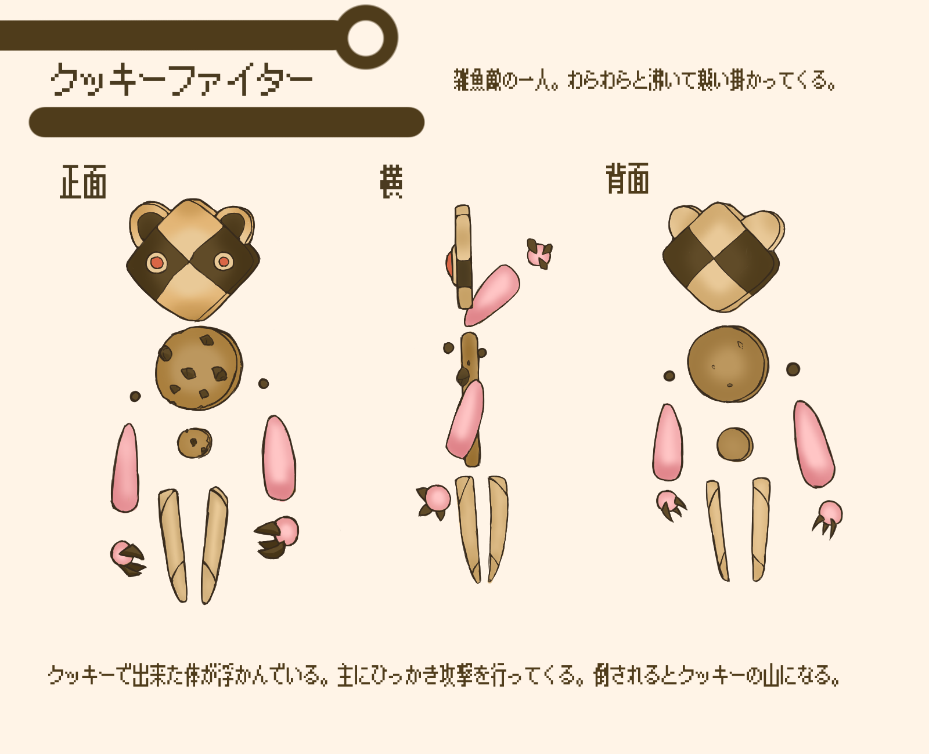

##### クッキーファイターの特性

特徴がないのが特徴！

模範的な雑魚敵の一人

##### クッキーファイターの攻撃方法

**ひっかき攻撃　[範囲] 前方1**

#### NO.2ヒコースケーチ

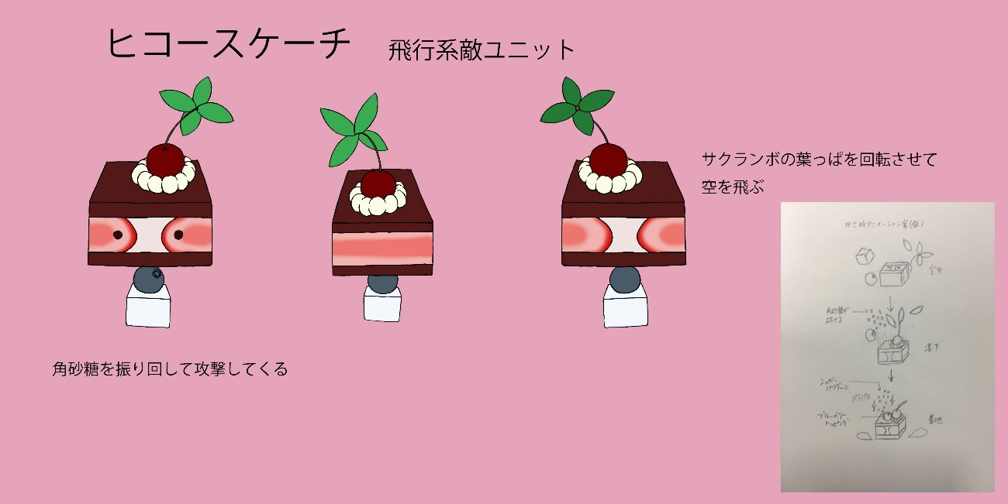

##### ヒコースケーチの特性

クッキーファイターと比べ動きが少々素早い

移動方法　ゆらゆら飛ぶ

ちょこまか系，動きがつかみにくい敵

##### ヒコースケーチの攻撃

* **角砂糖を振り回す [範囲] 前方1**

#### NO.3ペレップ

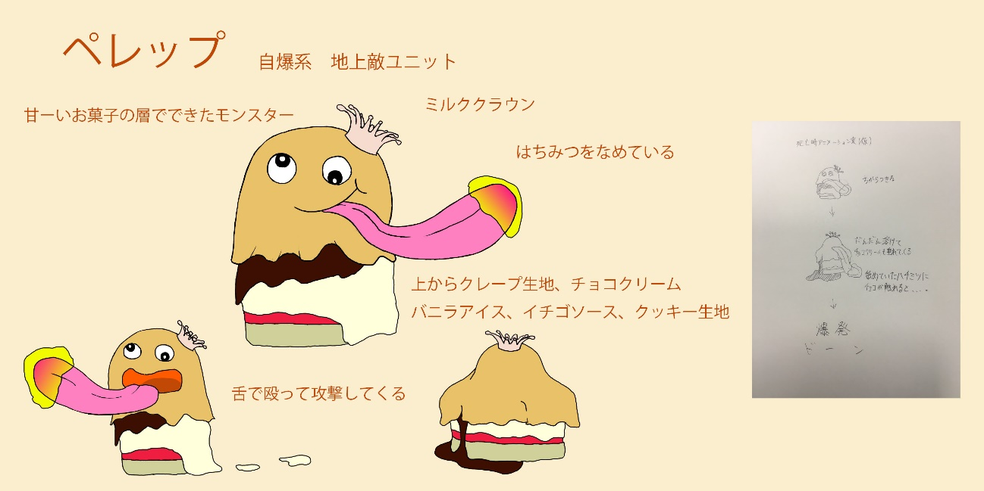

##### ペレップの特性

死ぬと一定時間後爆発　(2秒後)　下が導火線になってます(図参照)

死してなおプレイヤーを狙う敵の鏡

##### ペレップの攻撃方法

**なめる [範囲] 前方1**

**爆発 [範囲] 全方向1**

#### NO.4チョゴーン(ボス)

#### 

##### チョゴーンの特性

今回のボス的存在，パンチがお好きなよう

ハートの部分に攻撃が当たると,ダメージ2倍!!(図参照）

積極的にジャンプ攻撃していこう

手を思いきり引いたら強攻撃だ！超逃げて

##### チョゴーンの攻撃方法

**弱攻撃　少し振りかぶる [範囲] 前方2**

**強攻撃　大きく振りかぶりためてドーン(1.5秒間ぐらい) [範囲]　前方4 上下軸１**

### ゲームクリア画面

ボスを倒したときに　(0.5秒後ぐらいに)

タイムー＞倒した敵―＞スコア合計数―＞評価の順に表示する

[名前の付け方]　※上から順に書いてます　(プログラム)

**タイムポイント(英語)　1000 (10000 - これまでにかかった秒数(10秒))**

**エネミーポイント(英語) 1000 (エネミーにポイントをつける)**

**スコアトータル(英語) 2000 (タイムポイント　+ エネミーポイント)**

**評価 S~C (スコアトータルの最大数(0秒でクリア)/4で)**

背景

### ゲームオーバー画面

プレイヤーが死んだ瞬間これをフェイドで表示

評価

S～C

倒した敵　　[数表示]

リトライ

ステージセレクト

ゲームオーバー

タイム　　　[時間表示]

スコア合計数

# 発注表

## デザイン面,数(比率X: Y){作成方法}

ほかのところから取ってこれるもの(例)ゲーム画面の背景など,

重複する場所は一つでいいです.後ろに’’と書きます

### スタート画面

1. タイトルロゴ,1個(文字数　:　1){ ハラヘリのベル }
2. ゲームスタート,1個(文字数 : 1 ){ Enterキーを押してね }
3. 背景,1個(4 : 3){ ゲーム画面の背景　}

### ステージセレクト画面

1. ステージセレクトロゴ,1個(文字数 : 1){ ステージセレクト }
2. 外背景,1個(4 : 3){ 中身が深緑色で丸枠 }
3. 選択ボタン,3個(文字数 : 1){

1個目.ステージ１

2個目.チュートリアル

3個目.文字なし

}

1. スコア,2個(文字数 : 1){

1個.Score total

2個.S~Cの一文字の奴}

1. 背景,1個(4 : 3){ゲーム画面の背景一部}
2. 数字1個(1 :文字数){

パターン0~9まで，1文字におけるサイズを均等に配置すること

}

### ゲーム画面

※アニメーション　フレーム数 6

同じ属性を持つものは，フレームごとに均等に分けて同じ画像に！

アニメーションがあるものには，ア　が後ろについている

#### プレイヤー1個(最大のモーションの最後のX : すべてのモーションY)

1. 歩く(現在)　{パターン１}　ア
2. 走る(現在)　{パターン１}　ア
3. 通常攻撃(複数){

パターン3種類.

[攻撃方法]

ナイフ切り(現在Ｘ＊2 : 現在Y)

フォーク刺し(現在Ｘ＊2: 現在Y)

前方に両方の武器で薙ぎ払い(現在X * 2.5 : 現在Y)

}ア＊３

1. 必殺技(消費) (現在X * 2.5 : 現在Y){

パターン１ [攻撃方法]通常より大降りに薙ぎ払い

}ア

1. サブウエポン(粉)投げる(現在){パターン１}ア
2. サブウエポン(ソース)勢いよく出す(現在){パターン１}ア
3. アイドリング(現在){パターン1}ア
4. 必殺技エフェクト(消費)(現在X * 2.5 : 現在Y){パターン１　斬撃が飛ぶ感じ}
5. 必殺技エフェクト(継続)(現在){

パターン１　炎をまとう感じ

エフェクトして扱うので炎をまとったベルちゃんなくていいです

}ア

#### エネミー(最大のモーションの最後のX : すべてのモーション分Y)

##### クッキーファイター(最大のモーションX : すべてのモーション分Y)

1. 走る(現在){パターン1}ア
2. ひっかき攻撃左(現在Ｘ*2　：　現在Ｙ){パターン 1}ア
3. ひっかき攻撃右(現在Ｘ*2　：　現在Ｙ){パターン 1}ア
4. 倒れる(現在){パターン1}ア
5. アイドリング(現在){パターン1}ア

##### ヒコースケーチ(最大のモーション最後X : すべてのモーション分Y)

1. 移動(現在){パターン１}ア
2. 振り回し攻撃左(現在Ｘ＊１．５　：　現在Y ){パターン１}ア
3. 振り回し攻撃右(現在Ｘ＊１．５　：　現在Y ){パターン１}ア
4. 倒れる(現在){パターン1}ア
5. アイドリング(現在){パターン1}ア

##### ペレップ(最大のモーションの最後のX : すべてのモーションY)

1. 移動(現在) {パターン１}ア
2. なめる攻撃左(現在X*2 : 現在Y){パターン1}ア
3. なめる攻撃右(現在X*2 : 現在Y){パターン1}ア
4. 倒れる(現在){パターン1}ア
5. アイドリング(現在){パターン1}ア
6. エフェクト爆発(現在){パターン1}ア

##### チョゴーン(最大のモーションの最後のX : すべてのモーションY)

1. 移動(現在) {パターン１}ア
2. 弱パンチ(現在X){パターン1}ア
3. 倒れる(現在){パターン1}ア
4. 強パンチ(現在){

パターン１

弱パンチの2と5のフレームを省き，

弱攻撃に溜めるモーションを付け加える

}ア

1. アイドリング(現在){パターン1}ア

#### ユーザーインターフェイス

1. プレイヤーHPゲージ枠(10 : 1){パターン1 モンハンみたいな エネミーも同じ}
2. プレイヤースタミナゲージ枠(10 : 1){

パターン1 目盛りみたいなものがあるデザイン

}

1. エネミーHPゲージ枠( 10 : 1 ){パターン1 モンハンみたいな　プレイヤーも同じ}

#### サブウエポン

1. 粉アイテム(1:1){パターン１}
2. ソースアイテム(1:1){パターン1}
3. 粉のエフェクト(1:1){パターン1 爆発}ア
4. ソースのエフェクト(3:1)｛

パターン1

ソースが勢いよく出て地面につくアニメーションにする

}ア

#### 背景

1. 背景の背景(20:1){パターン１　森}
2. 地面(10:1){パターン1　森にあった土}

### ゲームクリア画面

1. クリアロゴ(文字数 : 1){パターン1 Game clear }
2. 時間(文字数 : 1){パターン1 Time point}
3. 討伐数(文字数 : 1){パターン1 Enemy point}
4. スコアロゴ(文字数 : 1){パターン1 .Score total }
5. 数字(文字数: 1){パターン1 0~9の文字で順番に}
6. S~C(文字数 : 1){パターン1}

### ゲームオーバー画面

1. ゲームオーバーロゴ(文字数 : 1){パターン1　Game over}
2. セレクトステージロゴ(文字数 : 1){パターン１　ステージ選択に戻る}
3. リトライロゴ(文字数 : 1){パターン１　リトライ}